高分辨激光共焦显微拉曼系统

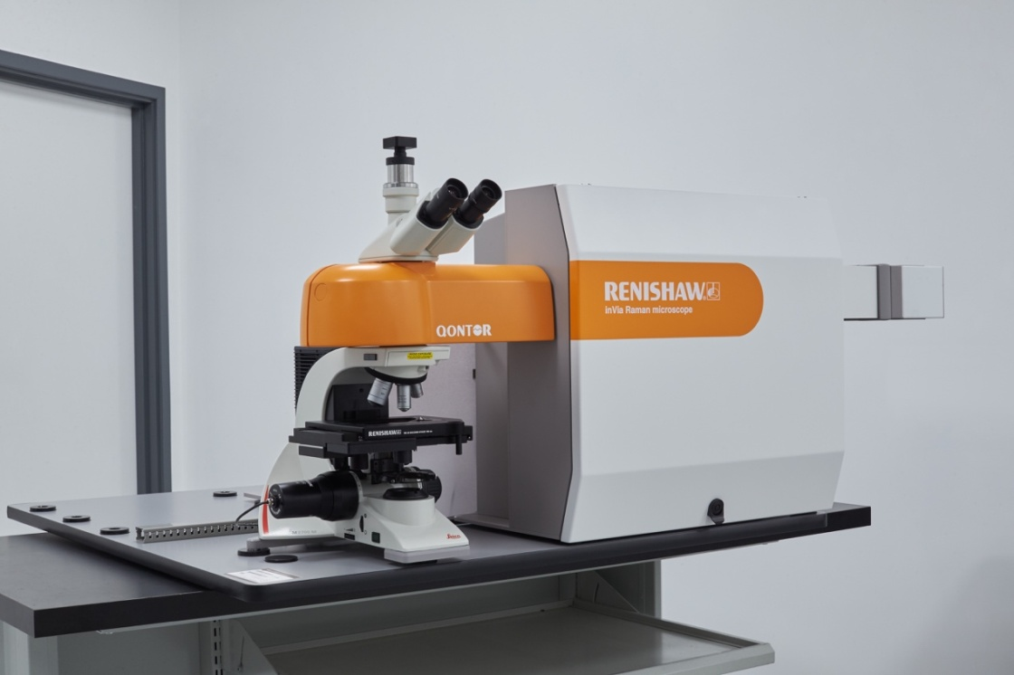

仪器名称：激光共聚焦显微拉曼光谱仪
仪器型号：Qontor
仪器品牌：Renishaw
仪器产地：英国（UK）

主要功能及用途：
该仪器主要应用于材料、能源、物理等领域的物质结构鉴定和分子相互作用分析，包括532nm激光器和785nm激光器，高分辨率光栅、徕卡显微镜系统、电化学池及高低温冷热台等原位系统。

主要技术指标：光谱分辨率：优于1cm-1；光谱重复性：优于0.1cm-1；光谱灵敏度：单晶硅第三阶拉曼信号信噪比：大于25:1

主要特点：
该设备具有高稳定性、高灵敏度及高自动化的功能，为高性能的科研型分析设备。
该设备具有LiveTrack实时聚焦及快速成像功能，得到样品化学结构信息的同时得到粗糙样品表面的形貌信息，可对透明或半透明样品进行三维成像。可对样品点、线、面进行扫描成像，并可对微小样品的微区结构、成分、样貌进行分析鉴定。

联系人：张伟
联系电话：13243865644

